新 书 推 荐

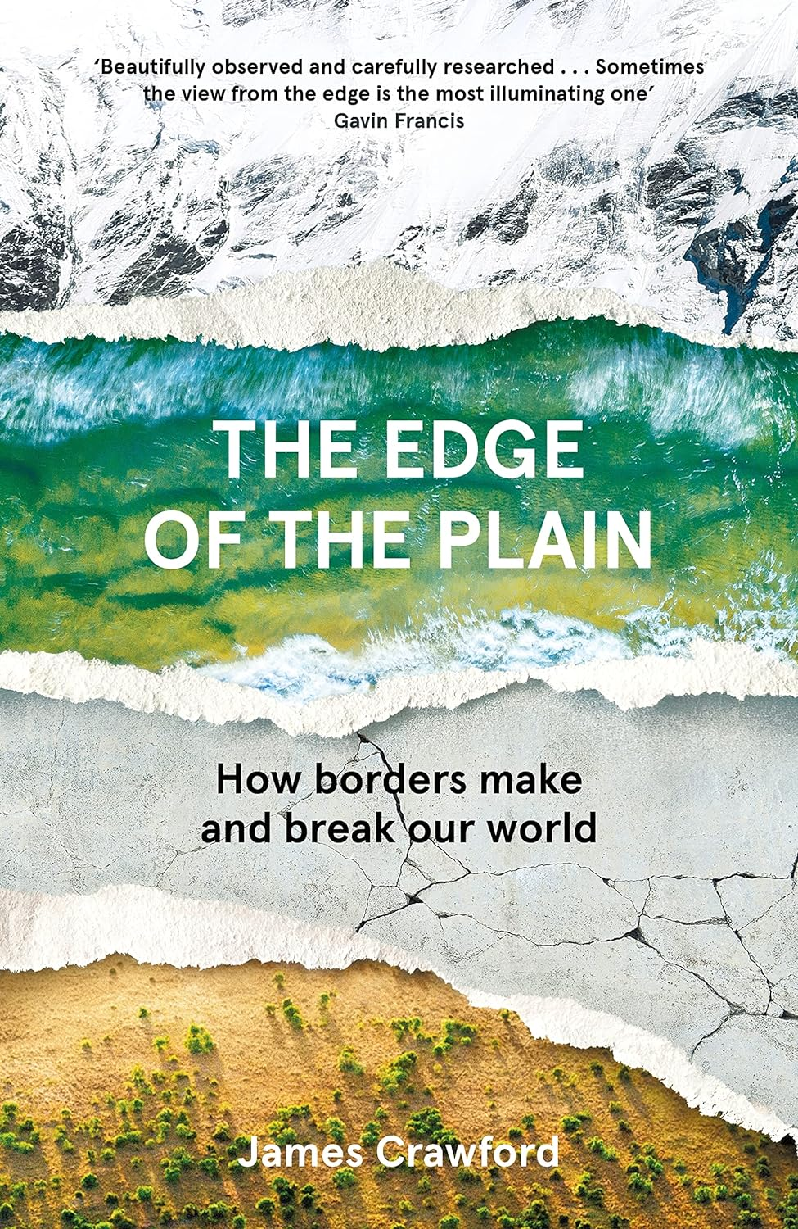
中文书名：《大地的边缘：边界如何建立又如何摧毁了我们的世界》
英文书名：THE EDGE OF THE PLAIN: How Borders Make and Break Our World
作 者：James Crawford
出 版 社：Canongate Books
代理公司：ANA/Conor
出版时间：2022年8月
代理地区：中国大陆、台湾
页 数：432页
审读资料：电子稿
类 型：大众文化
本书繁体中文版已授权

内容简介：

这本书融合了历史、旅行和报告文学，是一次广泛的边界历史之旅，也是对边界在塑造世界方面所起作用的探讨。在一个日益分裂的世界中，这本书对边界的定义、它们如何变化以及它们是否可持续进行了精彩的探讨。

在《大地的边缘》中，詹姆斯·克劳福德认为，我们对边界的长期迷恋已经把我们带到了一个危机点：我们正在进入一个几千年前就开始的终局，那时我们第一次开始分割地球。

今天，民族主义、气候变化、全球化、技术和大规模移民都在与日益硬化的边界发生碰撞。有一些代价不可避免。这事关我们所知的世界的未来。边界是最终的考验：我们能否放开将我们分开的界限？或者因为这个愤怒、变暖和被隔离的星球正朝着灾难的方向发展，我们终将重蹈覆辙？

《大地的边缘》对边界进行了广泛而引人入胜的解读，将我们从有史以来第一个表示一块土地的边缘和下一块土地的开始的标记，带到今天世界各地正在建立的城墙。这个故事分四个部分讲述：建立、移动、跨越和打破。每一部分都探讨了世界各地和历史上边界的生命周期和经验的不同方面：它们是如何被创造的，它们如何变化和发展，它们如何被跨越或突破，以及最后它们如何被克服或打破。

作者简介：


詹姆斯·克劳福德（James Crawford），著名历史学家、出版商和广播员。他是《堕落的荣耀：世界上最伟大的失落建筑的生与死》（Fallen Glory: The Lives and Deaths of the World’s Greatest Lost Buildings）的作者，该书入围了年度萨尔泰尔非小说奖（Saltire Non-Fiction Book of the Year Award）。2016年，他当选为苏格兰出版业网络机构——苏格兰出版业董事会主席；2019年7月，他被任命为英国档案和记录协会“探索你的档案”（Explore Your Archives）活动的首位苏格兰大使；2021年10月，他被任命为血腥苏格兰文学节（the literary festival Bloody Scotland）主席。他现居爱丁堡。詹姆斯还是BBC One纪录片系列《来自天空的苏格兰》（Scotland from the Sky）的编剧和主持人，该纪录片入围了2019年苏格兰皇家电视协会奖（Royal Television Society Awards Scotland）的“最佳纪实节目系列”（Best Factual Series）。

媒体评价：

“这本书翔实地描述了边界如何构成和隔开我们的世界。”
——《卫报》

“标志我们世界的边界要么无效，要么不人道，要么两者兼而有之。《大地边缘》要求我们设想替代方案。”
——《纽约时报》

“博采众长，引人入胜…[一本]好书。”
——《爱尔兰时报》

“为什么地图上的线条对人类有如此大的影响力？我们会废除它们吗？这些都是詹姆斯·克劳福德思考并回答的问题之一。太棒了。”
——CNN

“引人入胜”
——BBC R5

“过去和现在边界的抒情之旅……克劳福德沉迷于遐想时也是他处于最佳状态之际，这种难以抑制的、近乎浪漫的惊奇感驱使读者一章接一章地阅读”
——《华盛顿邮报》

“克劳福德四处游历，在一部让人想起巴里·洛佩兹和罗伯特·麦克法兰的作品中深思熟虑，并表达自己的观点……对这世界上的许多人来说都很有意义。”
——《柯克斯书评》

“自信地将历史概述、旅行写作和采访拼接在一起。这本书的点睛之笔是克劳福德熠熠生辉的文笔和摄影师对细节的关注。”
——《商业邮报》

“通过对历史事件和当代问题的生动描述，克劳福德阐明了我们所知的世界是如何成形的的……令人大开眼界。”
——《文学评论》

《大地的边缘：边界如何建立又如何摧毁了我们的世界》

引言

序章-大地的边缘

第一部分-创造边界
1.边界线
2.无尽的边缘
3.无限

- 移动边界
4.封墙
5.失落的边界

- 跨越边界
6.危机四伏之地
7.焚烧边界

- 打破边界
8.融化的边界
9.“血肉之墙”
10.海岸线上的一道绿线

感谢您的阅读！
请将反馈信息发至：版权负责人
Email：Rights@nurnberg.com.cn
安德鲁·纳伯格联合国际有限公司北京代表处
北京市海淀区中关村大街甲59号中国人民大学文化大厦1705室, 邮编：100872
电话：010-82504106, 传真：010-82504200
公司网址：http://www.nurnberg.com.cn
书目下载：http://www.nurnberg.com.cn/booklist_zh/list.aspx
书讯浏览：http://www.nurnberg.com.cn/book/book.aspx
视频推荐：http://www.nurnberg.com.cn/video/video.aspx
豆瓣小站：http://site.douban.com/110577/
新浪微博：安德鲁纳伯格公司的微博_微博 (weibo.com)
微信订阅号：ANABJ2002


